- 照度传感器01/02/03/04/05分组选择设备有上传，主机参数未更新；

- 主监控上报请求主题（2秒频率），主机未下发对应"writeTopic"参数
  - 主监控设备发送/zm/10/request "writeTopic":7分组命名时，主机会出现漏下发情况：

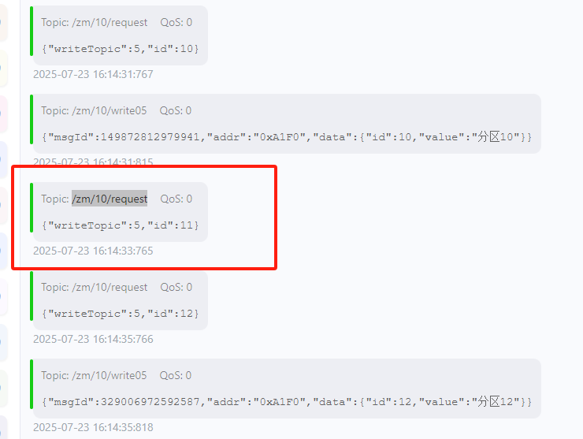
  - 主监控设备发送/zm/10/request "writeTopic":8 普通时控请求时，主机下发参数未按照write08主题下发：
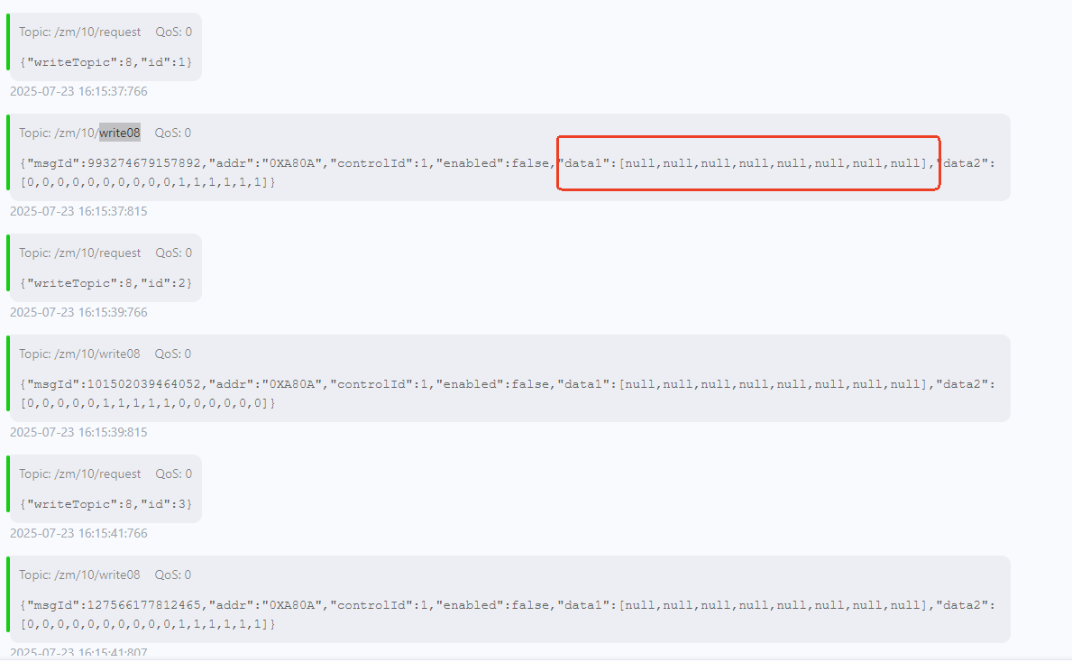
  - 主监控设备发送/zm/10/request "writeTopic":7场景时控参数时，主机会出现漏下发情况
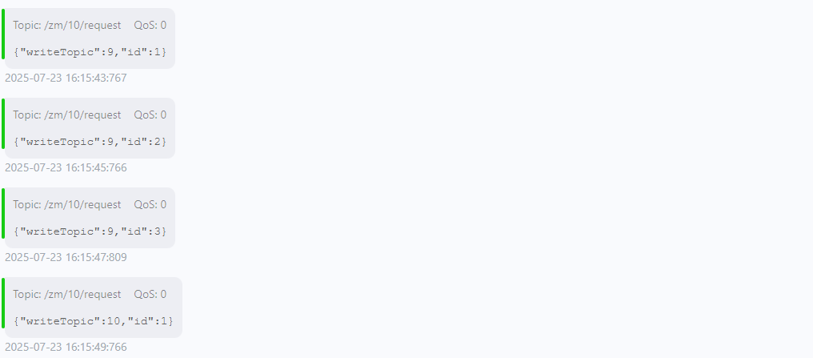
  - 主监控设备发送/zm/10/request "writeTopic":10 红外传感器模式参数，write26参数值有误，并且请求下发的感应开关窗台0-关，1-开，与保存下发参数不一致，并且分组下发都是"data1":[1,0,0,0,0,0,0,0,0,0,0,0,0,0,0,0]，未按照选中的123分组下发，并且会把主机之前的参数改成下发的参数

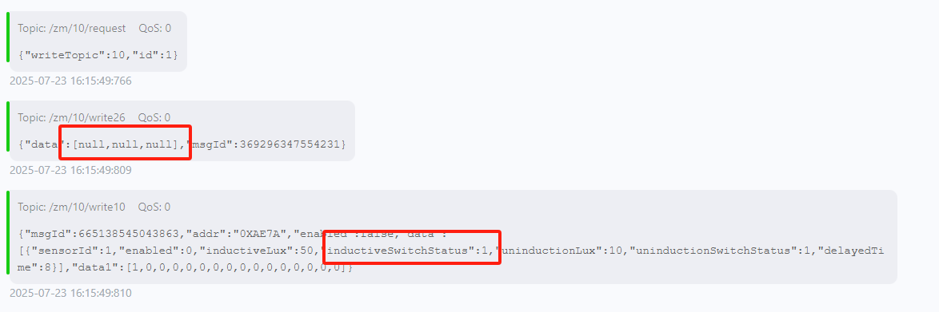
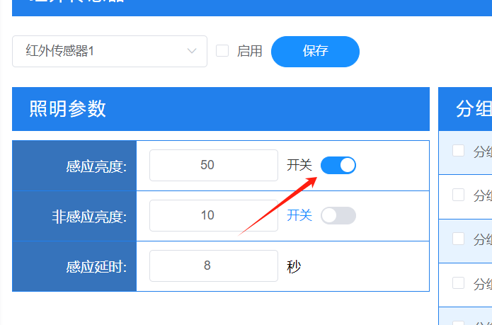
  - 主监控设备发送/zm/10/request "writeTopic":11 照度传感器模式参数，分组选择未按照实际选中下发，实际没有选中或者选中123，5个传感器下发的都是：data1":[1,0,0,0,0,0,0,0,0,0,0,0,0,0,0,0]，
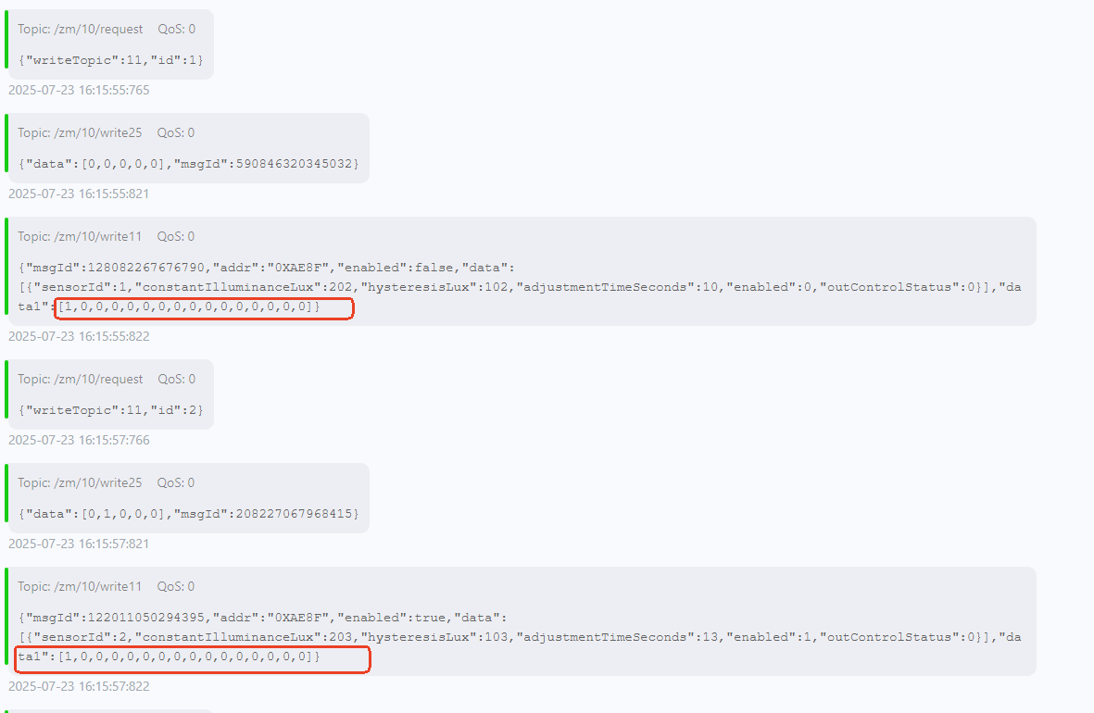
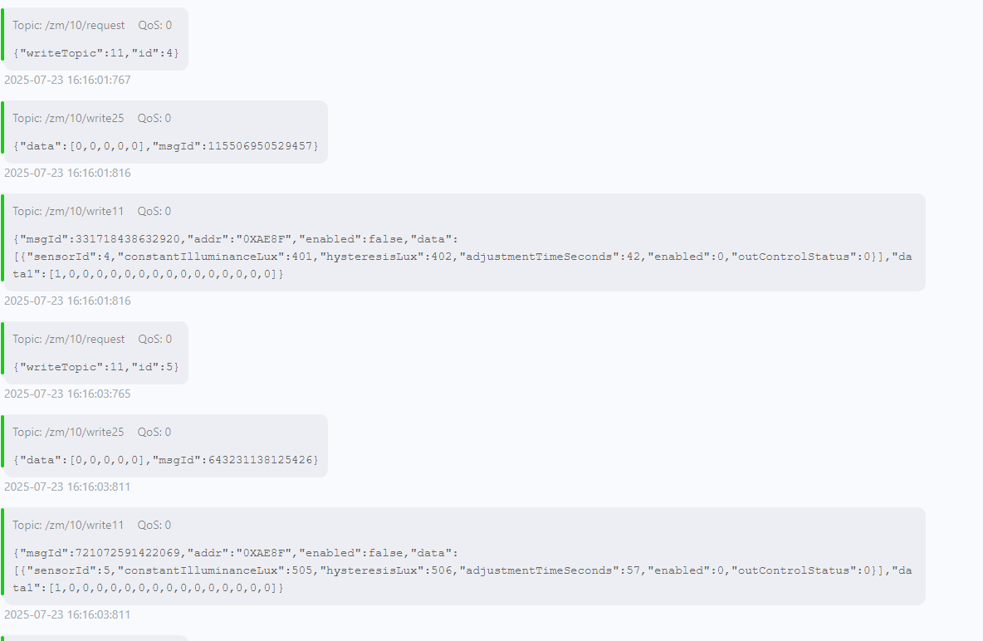
  - 主监控设备发送/zm/10/request "writeTopic":12 交流开关参数时，主机会出现漏下发情
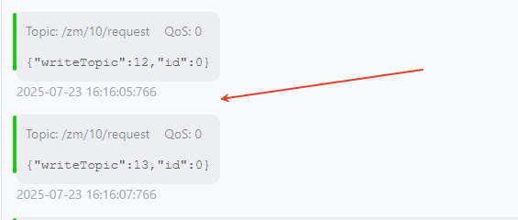
主监控设备发送/zm/10/request "writeTopic":13 模式选择时。下发的write13内容有误，协议中的内容格式：{"addr":"0XB715","data":[{ "timeModule":"simple", "handModule":"loop", "illuminanceSensorModule":false,"infraredSensorModule": false}]}
实际下发的格式
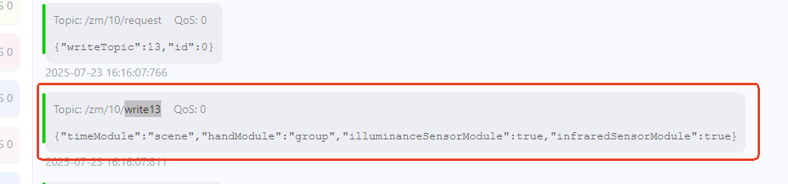
  - 请求下发的红外模式选中，照度模式选中参数有误

- 设备设置照度传感器启用外控后，未能接收到外控照度值，（实际对应的外控地址和通道是有照度值的）
实际只发了"data":{"no":1,"value":2005}的数据，"no":2/3/4/5没有发送下来，并且主机本身页面没有数据显示
主机发送间隔时间需需要调整2秒间隔，主监控才能识别
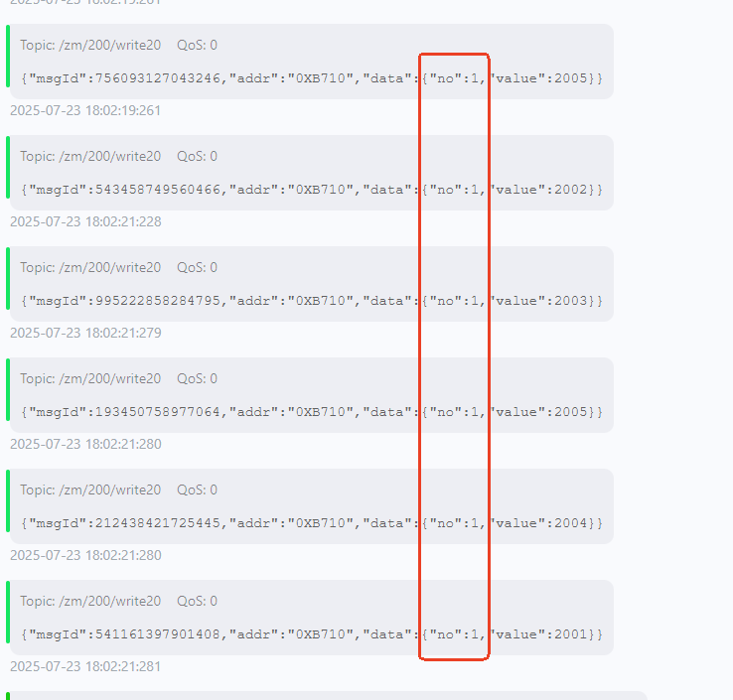
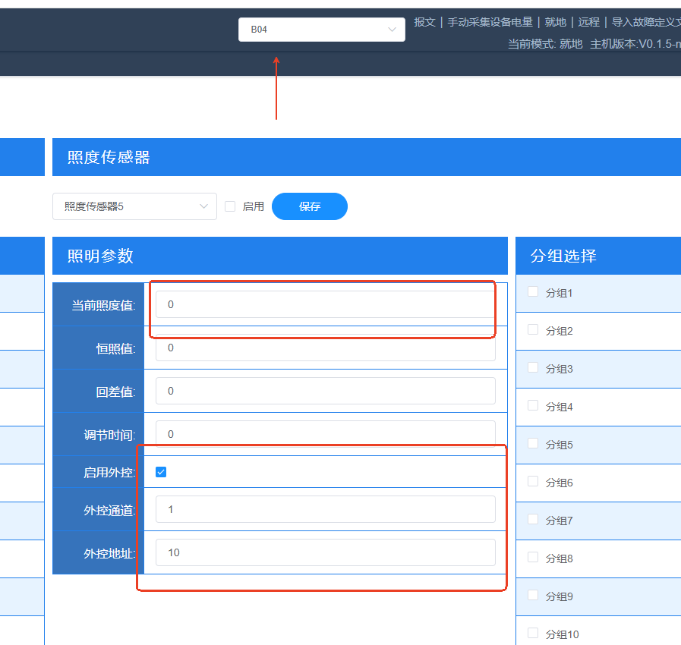

- 设置红外传感器，保存是提示[Ljava.lang.Integer; cannot be cast to [I，并且启用是否启用参数选择后下发的值不变，（因提示Ljava.lang.Integer; cannot be cast to 下发的参数未能验证是否下发成功，）
- 机柜设置-交流开关时序表，应不能按交流开关数量显示，应一直显示8个时序表信息
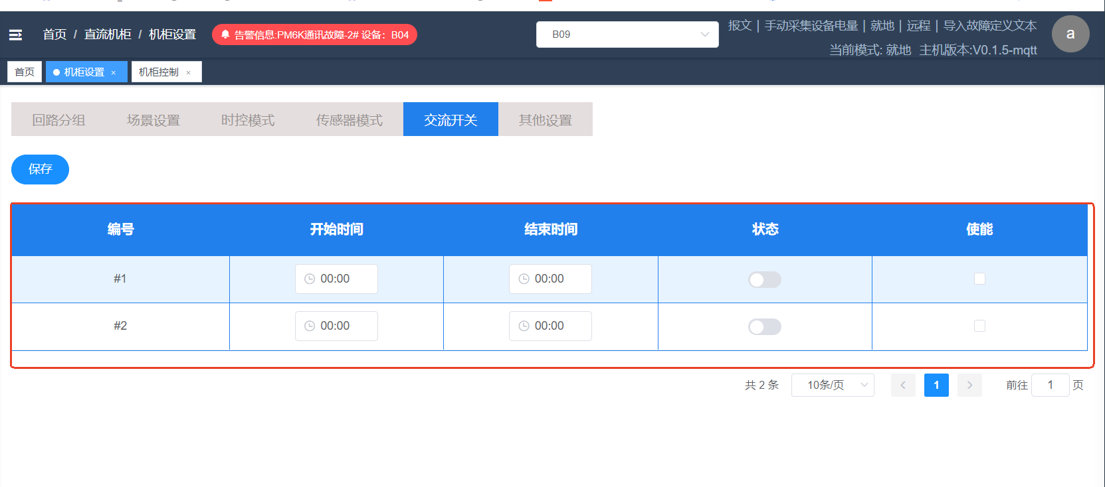
- 时控模式分组选择、红外传感器分组选择、照度传感器分组选择，机柜控制-分组控制，这四个分组选择的分组名称未能索引到已设置的名称。
- 机柜设置添加回路分组后，回路数还显示为0
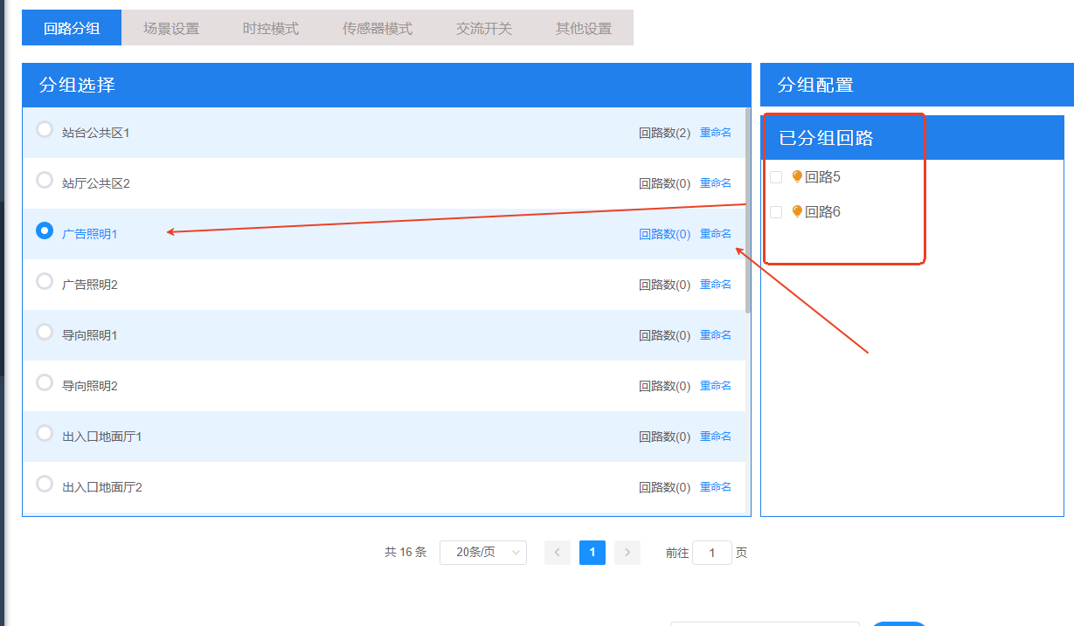
- 照度传感器分组选择后，刷新或者切换页面分组会取消选中
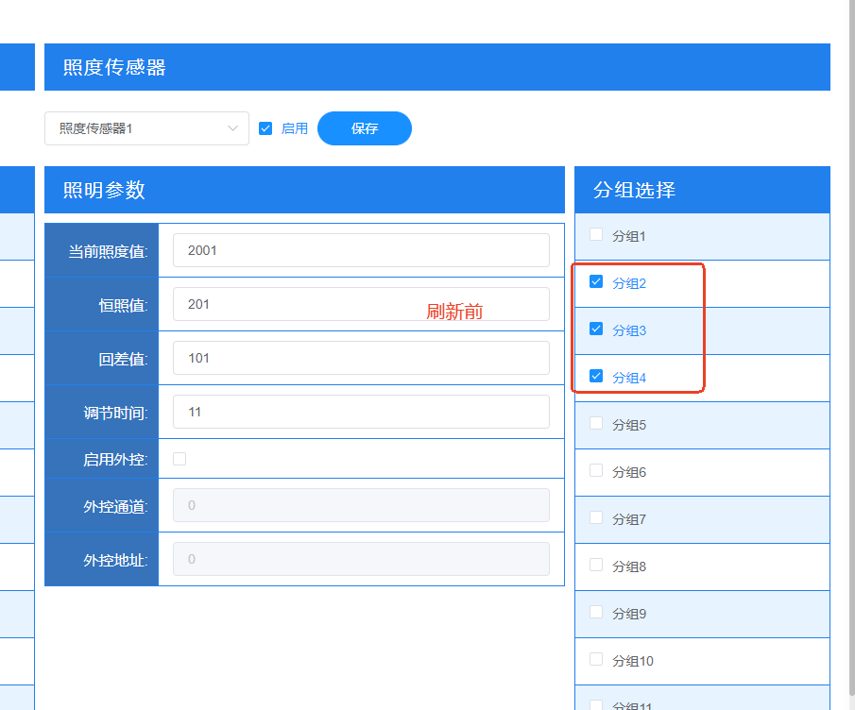
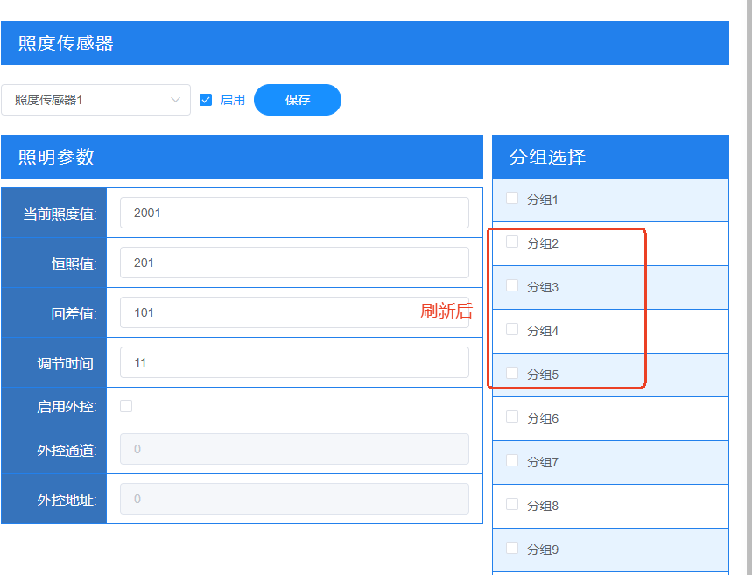
- 主监控上报请求主题后，主机下发以下参数与之前设置的不一致：
1、分组01-09之前配置好的回路，全部清零
2、场景01-10的参数分组选择，亮度、开关全部恢复成最开始设备上传的参数
3、普通时控01的参数被普通时控03的参数覆盖并下发到主监控
- 控制方式页面设置好以后掉电不能保存
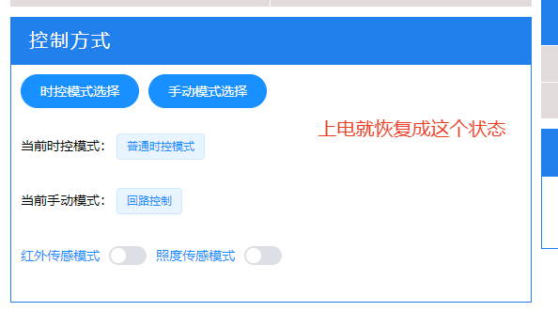
- 区间照明开关状态未上传至后台
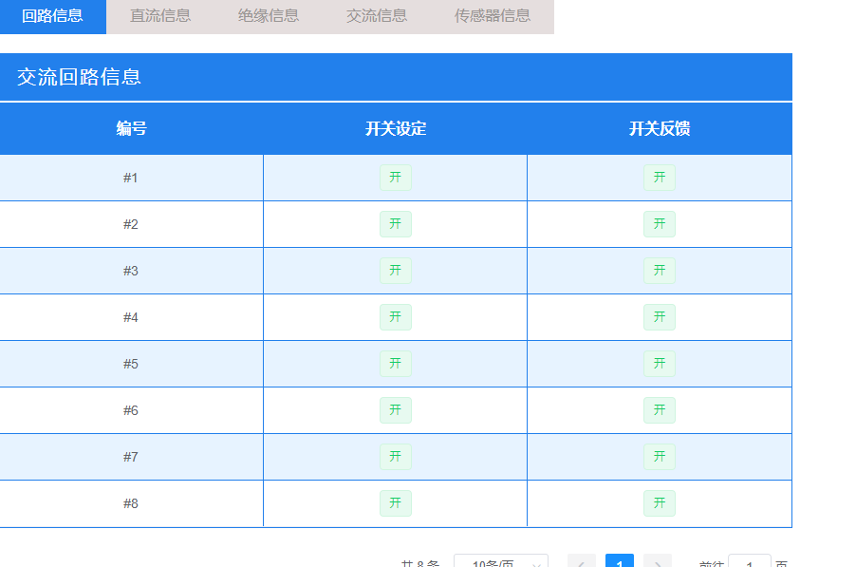
- 后台对时功能异常，发送对时帧有时候无返回，主机有返回时未能对时成功
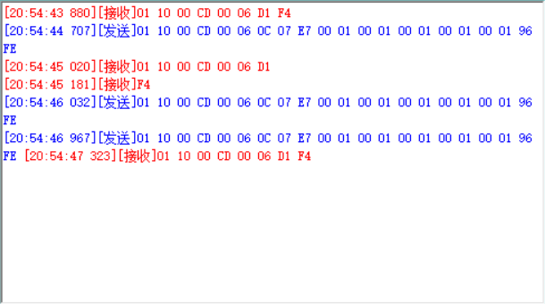
- 机柜控制页面-场景控制时应不能是全局控制，（全局控制在照明控制页面），如在机柜B09页面控制场景，应不能直接改变机柜当前的工作模式、手动控制方式 已修复
- BAS对主机的分区控制：广告照明总控制、导向照明总控制、出入口地面厅总控制，控制信号下发到主机后，主机未能控制到设备，设备未接收到亮度和开关（应是未下发控制主题）已修复
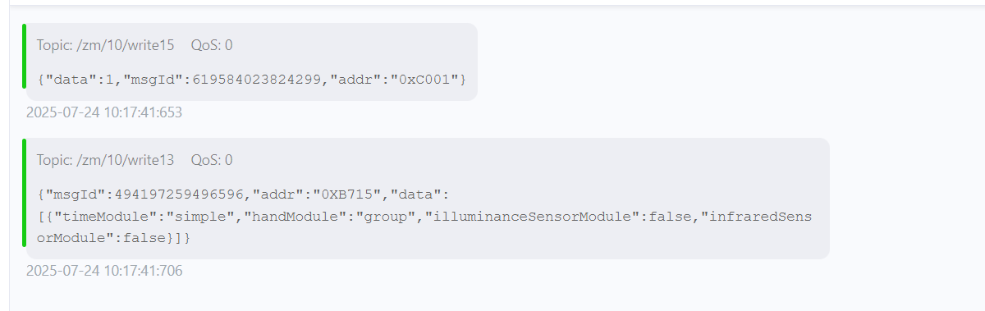
- BAS对主机场景控制，控制信号下发到主机后，主机未控制到设备（应是未下发控制主题）已修复
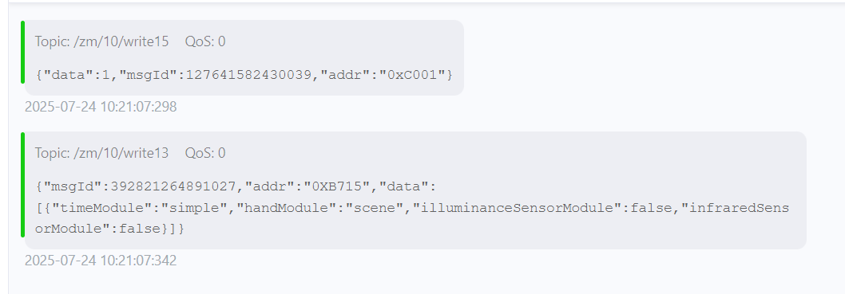
- BAS对主机全亮全灭控制，控制信号下发到主机后，主机未控制到设备，设备未接收到全选回路、亮度100、开关（应是未下发控制主题）已修复
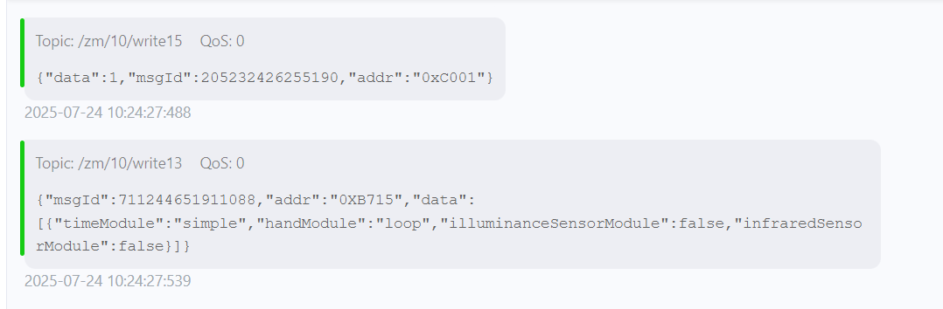
- 主机本地全局控制：分区控制，全亮/全灭控制，未能控制到设备，分区控制：设备未接收到亮度和开关；全亮/全灭：设备未接收到全选回路、亮度100、开关。已修复

